3- النواقل و العوازل الكهربائية:
الصفحة03
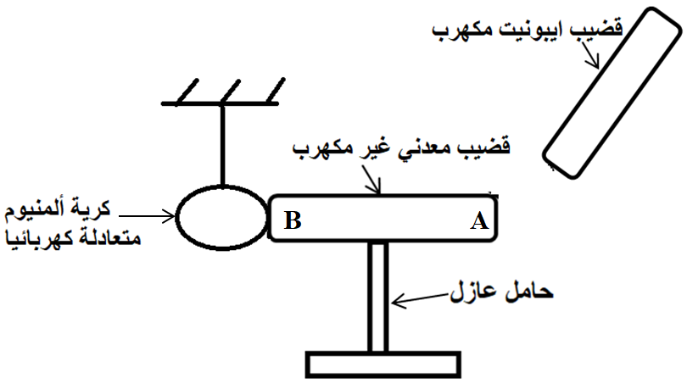 | 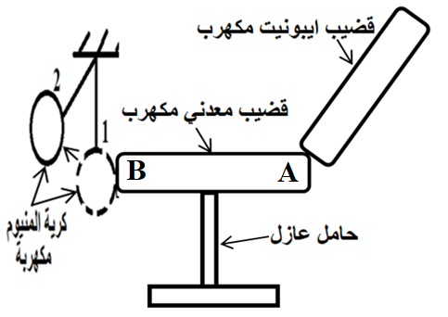
قبل لمس قضيب  الايبونيت المكهرب للقضيب المعدني | بعد لمس قضيب  الايبونيت المكهرب للقضيب المعدني
- تفسير سبب تنافر كرية الألمنيوم عن القضيب المعدني عند لمسه بقضيب ايبونيت مكهرب:

- عند لمس قضيب ايبونيت مكهرب بشحنة سالبة للقضيب المعدني في الطرفA (التكهرب باللمس) انتقلت الالكترونات من قضيب الايبونيت الى الطرف Bمرورا بالطرفA فأصبح الطرف B مكهرب بشحنة سالبة ثم انتقلت
من الطرفB الى الكرية فأصبحت مكهربة بشحنة سالبة ايضا مما أدى الى حدوث تنافر بينهما لأنهما اصبحان مكهربان و يملكان نفس الشحنة.

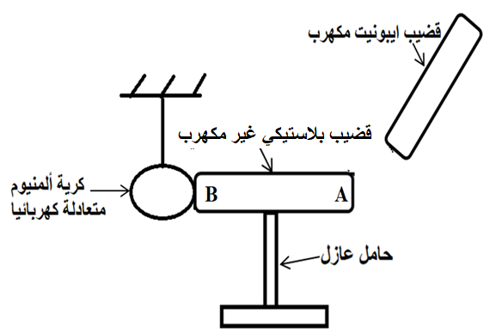 | 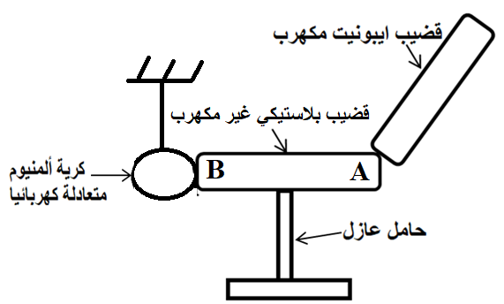
قبل لمس قضيب  الايبونيت المكهرب للقضيب البلاستيكي | بعد لمس قضيب  الايبونيت المكهرب للقضيب البلاستيكي
- تفسير سبب عدم تنافر كرية الألمنيوم عن القضيب المعدني عند لمسه بقضيب ايبونيت مكهرب:

- عند لمس قضيب ايبونيت مكهرب بشحنة سالبة للقضيب البلاستيكي في الطرفA انتقلت الالكترونات من قضيب الايبونيت الى الطرفA للقضيب البلاستيكي(التكهرب باللمس) ثم توقفت أي أنها لم تصل الى الطرف B فبقي كل من الطرفB و الكرية متعادلان كهربائيا مما أدى الى عدم تنافر الكرية.

ملاحظة:
- اذا استبدلنا الحامل العازل بحامل ناقل في التجربة 01 لن تصل الالكترونات الى الطرفB بل ستمر الى الأرض عبر الحامل الناقل و بالتالي سيضل كل من الطرف Bو الكرية متعادلان كهربائيا مما يؤدي الى عدم تنافرها.
الاستنتاج:
نستنتج من التجربة01 و التجربة 02ان:
- القضيب المعدني ناقل للكهرباء.
- القضيب البلاستيكي غير ناقل للكهرباء.
معلومة:
- تنقسم المواد في الطبيعة الى قسمين هما:
مواد ناقلة للكهرباء: هي المواد التي تسمح بانتقال الالكترونات مثل (الحديد – النحاس – الألمنيوم..الخ).
مواد عازلة للكهرباء : هي المواد التي لا تسمح بانتقال الالكترونات مثل (الخشب – البلاستيك_ الزجاج..الخ).
4- مبدأ انحفاظ الشحنة الكهربائية:
- من خلال هذا الدرس لاحظنا أن عند عملية التكهرب يحدث عملية انتقال للشحنات السالبة(الألكترونات) بين جسمين أي أن الشحنة الكهربائية التي يفقدها جسم الأول يكتسبها الجسم الثاني من هنا نستنتج ان الشحنة الكهربائية الكلية في الأجسام تبقى محفوظة و بالتالي نستطيع تسمية هذا المبدأ بمبدأ انحفاظ الشحنة.
- تمرين:
- قم بلمس قضيب زجاجي مكهرب في الطرف A للقضيب النحاسي كما هو موضح في الوثيقة التالية.
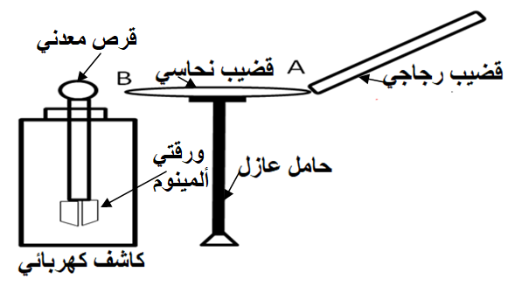

1) ماذا يحدث لورقتي الألمنيوم ؟ برر اجابتك(فسر مجهريا ماذا حدث).
2) حدد طريقة تكهرب القضيب النحاسي وورقتي الالمنيوم.
3) اقترح طريقة معينة من اجل جعل ورقتي الألمنيوم تعودا الى وضعها الأصلي .
- اعد نفس التجربة السابقة لكن استبدل في هذه المرة القضيب الزجاجي بقضيب الايبونيت والحامل العازل بحامل ناقل.
4) ماذا يحدث لورقتي الألمنيوم ؟ برر اجابتك.

